学生管理系统使用手册

1. 管理员登录：

初始管理员账号密码均为admin,可以注册管理员信息。

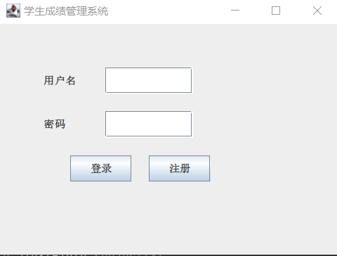

管理员登录后有如图三个按键选择：

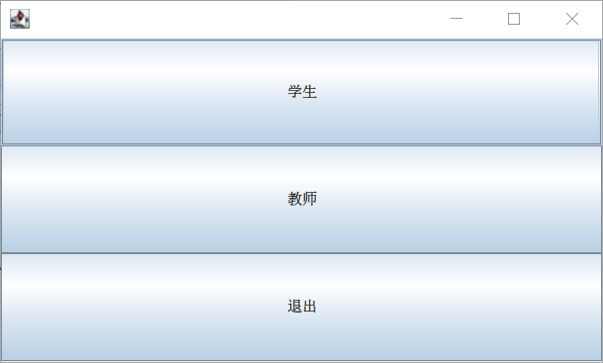

选择学生进入学生数据库管理界面：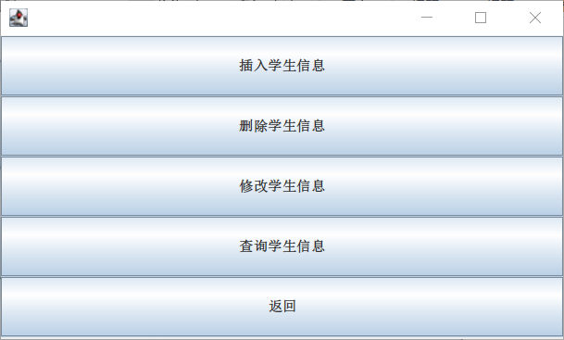

选择查询学生信息：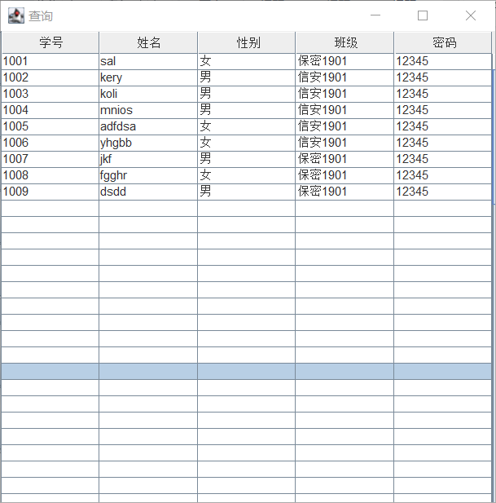

可以看到所有学生的个人信息

若选择修改学生信息：

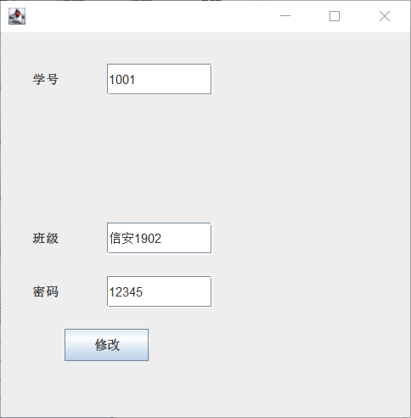

再次查询学生信息：

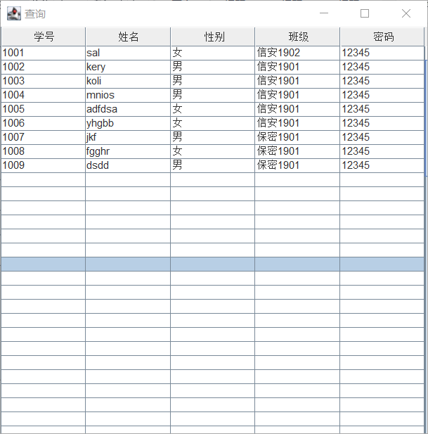

可以看到学号为1001的学生班级已经改变

插入学生信息：

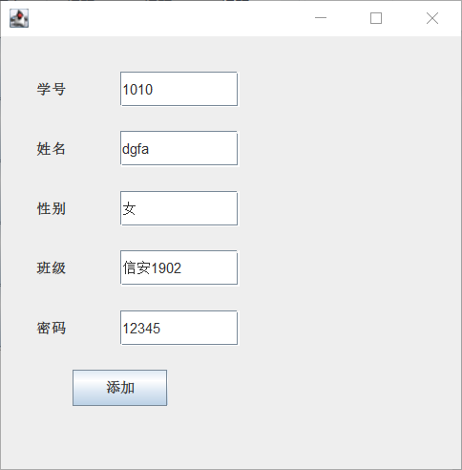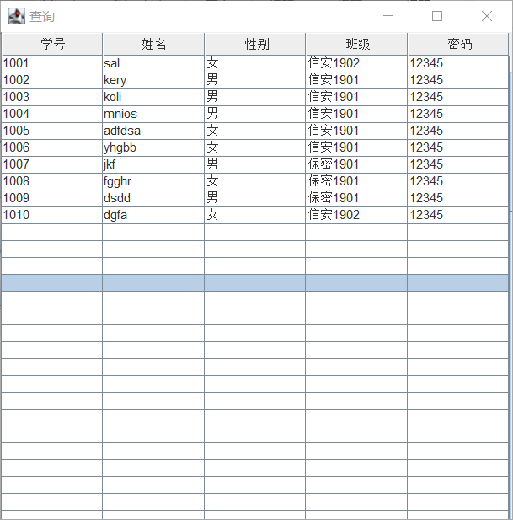

删除学生信息：

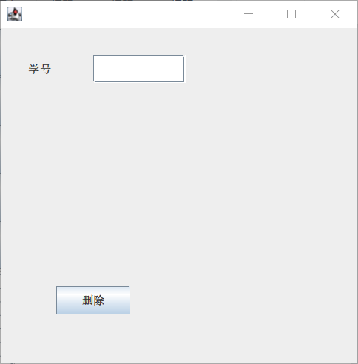

删除1010再查询结果：

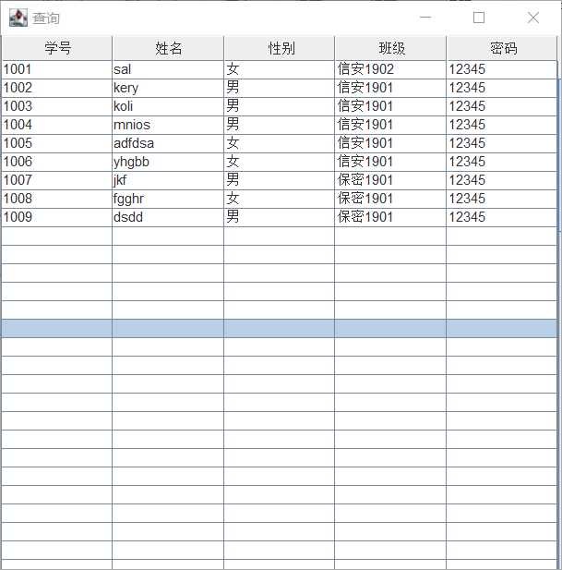

若在该页面选择教师选项：

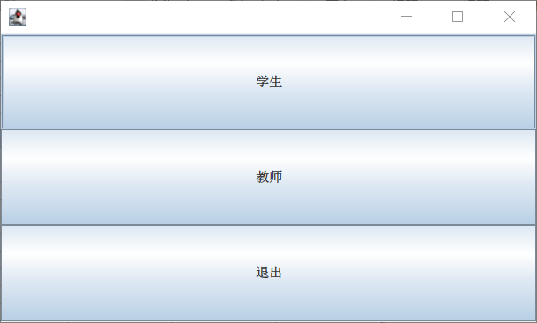

则进入如下界面，可以对教师信息进行增删改查，也可以对课程进行安排：

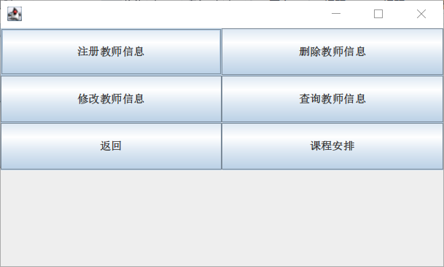

查询教师信息：

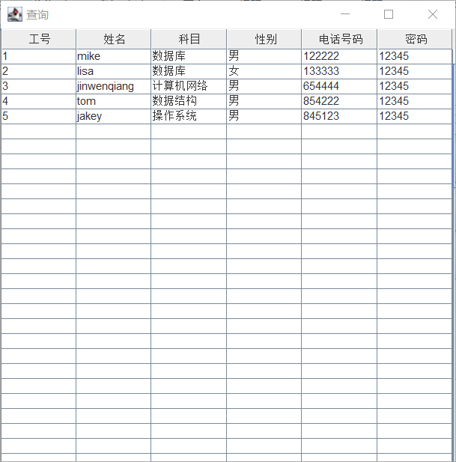

若想修改教师信息可以点击修改教师信息选项，如图进行信息修改

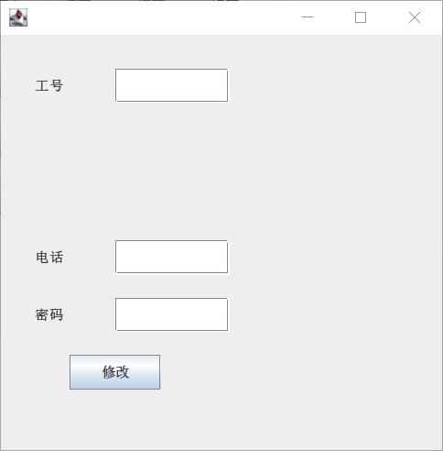

管理员可以安排教师们的上课时间和教室

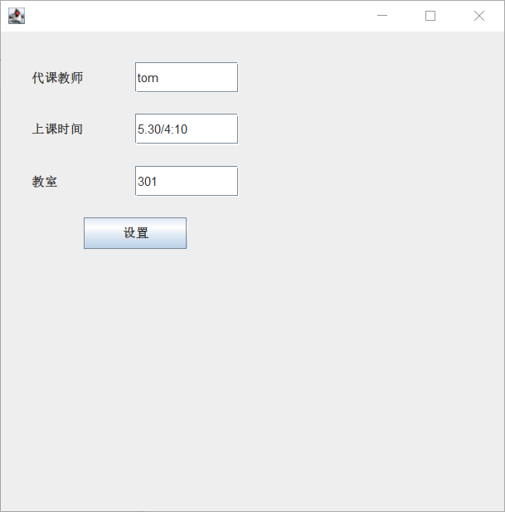

可以通过查看数据库信息看到课程时间确实被修改了

K5Q544)Q_IC6$`DZ~A_GZ3F

2.学生登录

学生通过学号和密码登录系统

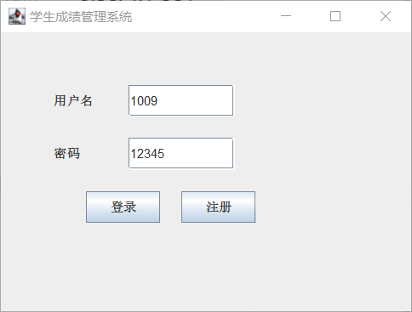

登陆成功可以进行成绩查看和选课

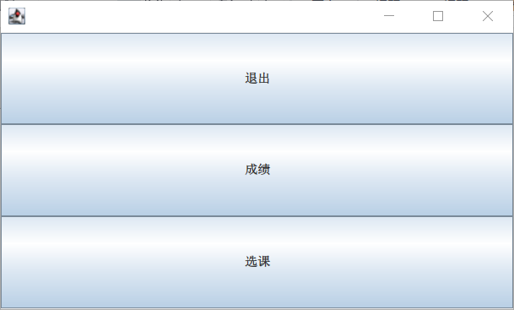

查询成绩结果如下：

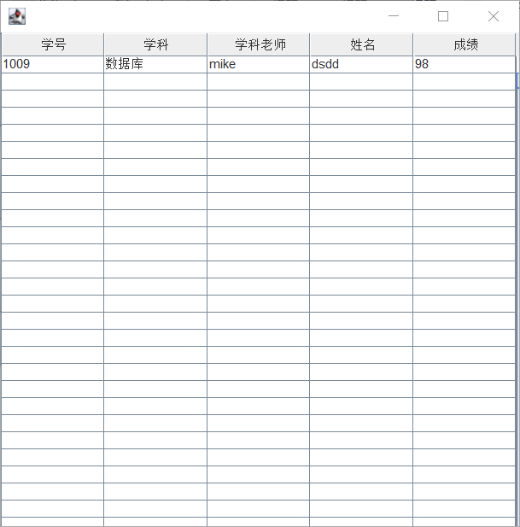

若要进行选课：

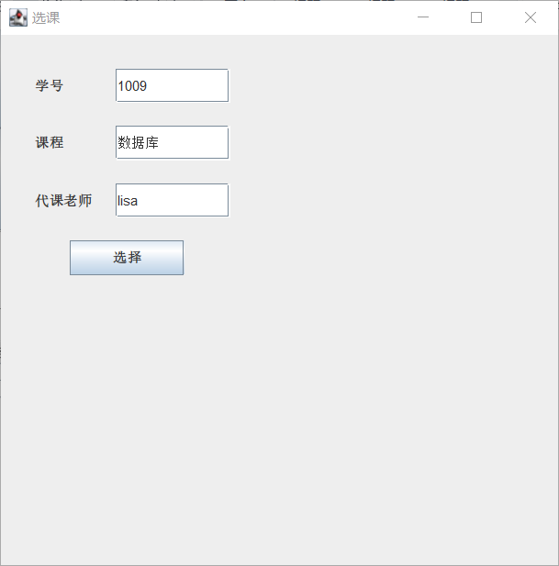

选课之后再查成绩：

ZJ8Y`3@R8ALA6@JYFWG]8J5

1. 教师登录

用户名为工号，密码初始12345

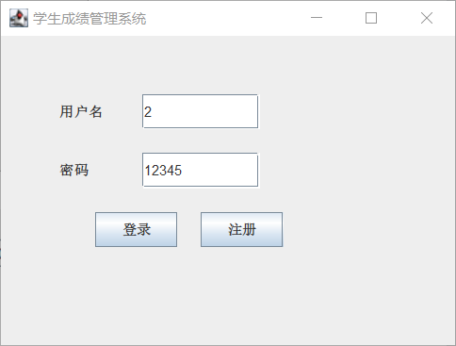

登陆之后有如下界面：

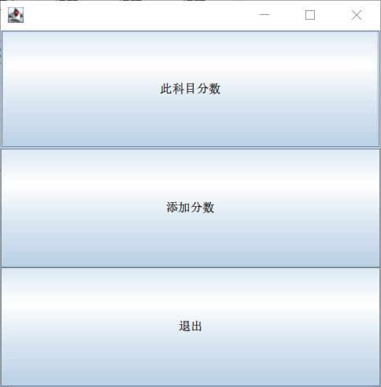

查看此科目分数；

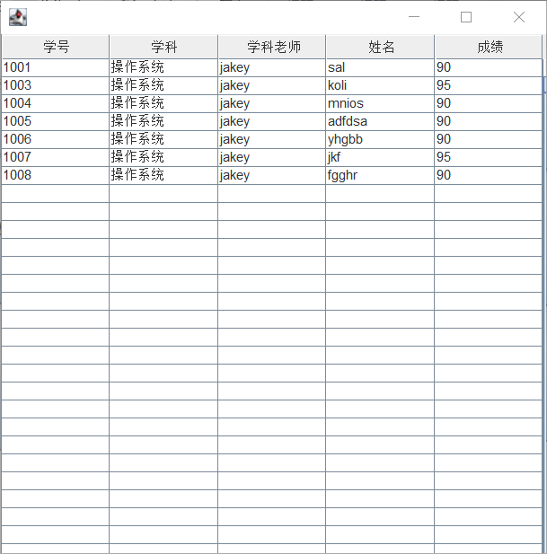

可以看到所有学生该科目的成绩

可以为学生添加成绩：

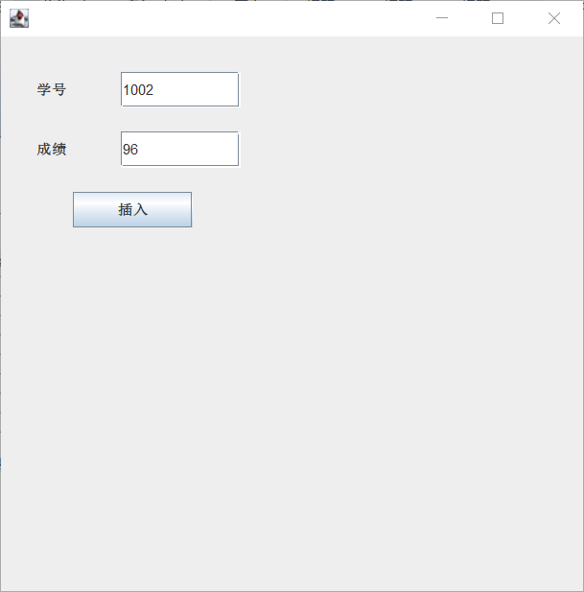

可以再查看一次成绩，发现多了1002的成绩

